600 illegal abgelagerte Reifen im Beller Wald
Bonn, 08.05.2023 Insgesamt 600 alte Autoreifen haben unbekannte Täter mitten im Naturschutzgebiet Beller Wald im lippischen Horn-Bad Meinberg abgelegt. Kein Einzelfall: Die Initiative ZARE macht seit Jahren auf Umweltschäden durch illegale Reifendeponien aufmerksam.
Im lippischen Horn-Bad Meinberg haben Unbekannte in der Nacht vom 24. auf den 25. April 2023 oder später insgesamt 600 alte Autoreifen mitten im Wald abgelegt. Die Polizei ermittelt wegen eines Umweltvergehens. Vermutlich war die Straftat gut geplant: Die Verursacher sind laut Presseberichten mit einem großen Schlepper zweimal in den Wald gefahren, um die Reifen in dem Naturschutzgebiet abzuladen. Moos, Flechten und Brüche an den Reifen zeigen, dass es sich um sehr alte Pneus handelt, die bereits lange gelagert und zum Teil möglicherweise in der Landwirtschaft zum Beschweren von Planen oder Folien verwendet wurden.
Entsorgen muss die Müllkippe nun die Stadt Horn-Bad Meinberg – auf Kosten der Steuerzahler für mindestens 3.000 Euro. Laut der Stadt fallen darüber hinaus jährlich etwa 800 illegal entsorgte Reifen an. Diese Zahlen kann auch die Initiative ZARE bestätigen: „Wir machen seit Jahren auf das Problem der illegalen Reifenentsorgung aufmerksam. Die Zahl der Fälle steigt von Jahr zu Jahr, das ist alarmierend“, sagt ZARE-Netzwerkkoordinatorin Christina Guth.

Illegale Reifenentsorgung ist kein Kavaliersdelikt
Kriminelle legen ausrangierte Reifen auf Waldwegen, Feldern oder anderen ungeeigneten Lagerflächen ab und schaden damit Mensch und Natur. Reifen verrotten nicht und ihre Bestandteile können bei nicht fachgerechter Entsorgung Böden verunreinigen und das Brandrisiko erhöhen. Außerdem sammeln sich in abgelegten Reifen Wasser und Schmutz an, die Schädlinge anziehen. Reifendeponien sind deshalb seit 2003 in Deutschland verboten und eine Straftat. Umweltsünder müssen mit saftigen Bußgeldern rechnen. Häufig werden die Täter jedoch nicht gefasst und die Allgemeinheit muss für die Entsorgung der Altreifen aufkommen.

Auf der Website https://zertifizierte-altreifenentsorger.de/ dokumentiert die Initiative ZARE die Fälle von illegalen Reifenablagerungen in Deutschland und ruft Autofahrer und den Fachhandel dazu auf, Altreifen ausschließlich über zertifizierte Entsorgungsfachbetriebe entsorgen zu lassen. Zertifizierte Entsorgungsunternehmen haben die Expertise, Altreifen ordnungsgemäß zu sortieren und den nachhaltigsten Verwertungswegen zuzuführen – dazu gehören die Runderneuerung, der Export als Gebrauchtreifen sowie die stoffliche und thermische Verwertung. Durch Reifenrecycling im Sinne der Kreislaufwirtschaft werden wertvolle Rohstoffe wie Gummi, Stahl und Textil möglichst lange genutzt und es entsteht weniger Abfall.
Unternehmen können über die ZARE-Website eine Entsorgungsanfrage für Altreifen stellen und so sicher gehen, dass zertifizierte Entsorgungsfachbetriebe die Entsorgung übernehmen: https://zertifizierte-altreifenentsorger.de/.

Über die Initiative ZARE
Die Initiative ZARE ist ein Zusammenschluss von 19 im Bundesverband Reifenhandel und Vulkaniseur-Handwerk e.V. (BRV) organisierten Unternehmen, davon 17 zertifizierte Entsorgungsfachbetriebe. Die ZARE-Partner haben es sich zur Aufgabe gemacht, das Bewusstsein für fachgerechtes Reifenrecycling in Deutschland zu stärken. ZARE informiert den Autofahrer über die umweltgerechte Altreifenentsorgung. An 26 Standorten decken die ZARE-Partner Deutschland und die Niederlande nahezu flächendeckend ab.
Die Partner der Initiative sind:
Allgemeine Gummiwertstoff und Reifenhandels GmbH, Bender Reifen Recycling GmbH, CVS Reifen GmbH, Danninger OHG Spezialtransporte, G & K Recycling Utsch GmbH, Hartung Speditions-, Handels- und Transport GmbH, HRV GmbH, KARGRO B.V., KRAIBURG Austria GmbH & Co. KG, KURZ Karkassenhandel GmbH, Mondo Reifenmarkt GmbH, MRH Mülsener Rohstoff- und Handelsgesellschaft mbH, NZ-Entsorgung e.K., PVP Triptis GmbH, Reifen DRAWS GmbH, Reifen Külshammer, Reifengruppe Ruhr, REIFEN OKA – Reifenhandel, Reifen Recyclingbetrieb Brenz GmbH, TireTech GmbH
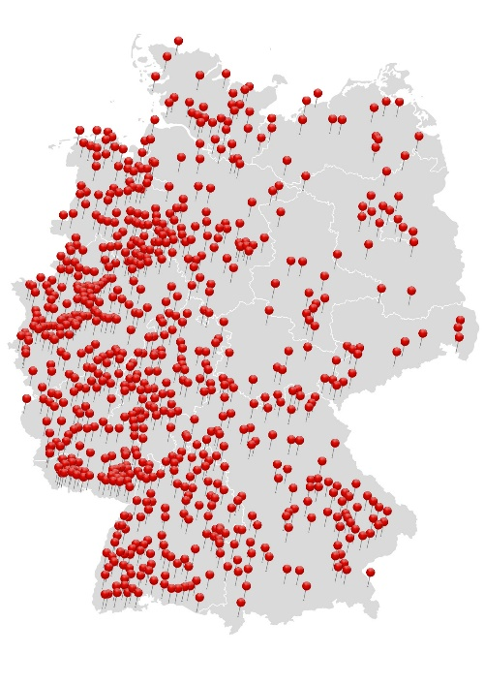
Bildmaterial:

Bildunterschrift: Die Karte „illegale Altreifenablagerungen“ der Initiative ZARE.
Quelle: Initiative ZARE

